

**UNIVERSIDAD PRIVADA DE TACNA**

**FACULTAD DE INGENIERIA**

**Escuela Profesional de Ingeniería de Sistemas**

**Policía Nacional del Perú: Área de**

**Inspectoría Tacna-Arequipa**

Curso: Inteligencia de Negocios

Docente: *Ing. Patrick Cuadros Quiroga*

Integrantes:

ina Vargas, Luigui Augusto 2019065166

Chambe Torres, Edgard Reynaldo 2019064917

Chata Choque, Brant Antony 2020067577

Condori Vargas, Tomas Yoel 2018000487

Casilla Maquera, Tell Ivan 2017057888

**Tacna – Perú**

***2024***

|  |  |  |  |  |  |
| --- | --- | --- | --- | --- | --- |
| CONTROL DE VERSIONES | | | | | |
| Versión | Hecha por | Revisada por | Aprobada por | Fecha | Motivo |
| 1.0 | MPV | ELV | ARV | 10/10/2020 | Versión Original |

Sistema *Área de Inspectoria Tacna-Arequipa*

Documento de Arquitectura de Software

Versión *1*

|  |  |  |  |  |  |
| --- | --- | --- | --- | --- | --- |
| CONTROL DE VERSIONES | | | | | |
| Versión | Hecha por | Revisada por | Aprobada por | Fecha | Motivo |
| 1.0 | MPV | ELV | ARV | 10/10/2020 | Versión Original |

INDICE GENERAL

Contenido

1. INTRODUCCIÓN 5

1.1. Propósito (Diagrama 4+1) 5

1.2. Alcance 5

1.3. Definición, siglas y abreviaturas 5

1.4. Organización del documento 5

2. OBJETIVOS Y RESTRICCIONES ARQUITECTONICAS 5

2.1.1. Requerimientos Funcionales 5

2.1.2. Requerimientos No Funcionales – Atributos de Calidad 5

3. REPRESENTACIÓN DE LA ARQUITECTURA DEL SISTEMA 6

3.1. Vista de Caso de uso 6

3.1.1. Diagramas de Casos de uso 6

3.2. Vista Lógica 6

3.2.1. Diagrama de Subsistemas (paquetes) 7

3.2.2. Diagrama de Secuencia (vista de diseño) 7

3.2.3. Diagrama de Colaboración (vista de diseño) 7

3.2.4. Diagrama de Objetos 7

3.2.5. Diagrama de Clases 7

3.2.6. Diagrama de Base de datos (relacional o no relacional) 7

3.3. Vista de Implementación (vista de desarrollo) 7

3.3.1. Diagrama de arquitectura software (paquetes) 7

3.3.2. Diagrama de arquitectura del sistema (Diagrama de componentes) 7

3.4. Vista de procesos 7

3.4.1. Diagrama de Procesos del sistema (diagrama de actividad) 8

3.5. Vista de Despliegue (vista física) 8

3.5.1. Diagrama de despliegue 8

4. ATRIBUTOS DE CALIDAD DEL SOFTWARE 8

Escenario de Funcionalidad 8

Escenario de Usabilidad 8

Escenario de confiabilidad 9

Escenario de rendimiento 9

Escenario de mantenibilidad 9

Otros Escenarios 9

1. INTRODUCCIÓN
   1. Propósito (Diagrama 4+1)

El propósito de este documento es presentar la arquitectura del sistema de análisis de datos para el Área de Inspectoría de la Policía Nacional del Perú en las regiones de Tacna y Arequipa, utilizando PowerBI. Se utilizará el modelo de vistas 4+1 de Kruchten para describir la arquitectura desde diferentes perspectivas.

* 1. Alcance

Este documento abarca la arquitectura completa del sistema, incluyendo la implementación de paneles interactivos en PowerBI, la integración con las fuentes de datos existentes, y los componentes necesarios para el análisis y visualización de información relevante para la Inspectoría.

* 1. Definición, siglas y abreviaturas

**PNP: Policía Nacional del Perú**

**PowerBI: Herramienta de análisis de datos de Microsoft**

**AWS: Amazon Web Services**

**S3: Simple Storage Service de Amazon**

* 1. Organización del documento

Este documento está organizado siguiendo el modelo de vistas 4+1, presentando las vistas de casos de uso, lógica, implementación, procesos y despliegue del sistema.

# **OBJETIVOS Y RESTRICCIONES ARQUITECTONICAS**

[Establezca las prioridades de los requerimientos y las restricciones del proyecto)

* 1. Priorización de requerimientos

*[Se procede a desplegar los requerimientos funcionales y no funcionales desde una perspectiva de priorización, mediante una tabla resumen donde pueda desplegar los requerimientos del sistema de la siguiente forma:*

|  |  |  |
| --- | --- | --- |
| *ID* | *Descripcion* | *Prioridad* |
|  |  |  |

*Asimismo con esta prioridad se definirá el orden de implementación.]*

### Requerimientos Funcionales

|  |  |  |
| --- | --- | --- |
| Numero | Requerimiento Funcional | Descripción |
| RF1 | Carga Automatizada de Datos | Integración automática de datos desde archivos Excel a AWS S3 cambiando el formato a CSV. |
| RF2 | Denuncias realizadas por Regiones | Desarrollar un sistema que permita registrar y almacenar denuncias categorizadas por diferentes regiones geográficas. |
| RF3 | Cantidad de Denuncias realizadas | Implementar un mecanismo para contar y reportar el número total de denuncias realizadas en el sistema. |
| RF4 | Cantidad de denuncias por trimestres | Crear un informe que muestre la cantidad de denuncias realizadas, desglosadas por trimestres. |
| RF5 | Visualizacion de Delitos Cometidos por Regiones | Desarrollar una interfaz gráfica que permita visualizar los delitos cometidos en diferentes regiones, posiblemente utilizando mapas o gráficos. |
| RF6 | Tipo de Indicador 2010-2024 | Proveer indicadores de datos y estadísticas desde el año 2010 hasta 2024, permitiendo análisis de tendencias y comparaciones anuales. |

### Requerimientos No Funcionales – Atributos de Calidad

|  |  |  |
| --- | --- | --- |
| Numero | Requerimiento No Funcional | Descripción |
| RNF1 | Seguridad | Implementación de medidas de seguridad robustas para proteger la confidencialidad e integridad de los datos almacenados y procesados en AWS. |
| RNF2 | Rendimiento | Garantizar tiempos de respuesta rápidos y eficiencia en el procesamiento y visualización de datos en los dashboards. |
| RNF3 | Escalabilidad | Capacidad de escalar la infraestructura de AWS según las necesidades de crecimiento de datos y usuarios. |
| RNF4 | Usabilidad | Interfaces intuitivas y fáciles de usar con PowerBy para asegurar una experiencia de usuario positiva y productiva. |

* 1. Restricciones

*[Aquí van las restricciones del proyecto]*

# **REPRESENTACIÓN DE LA ARQUITECTURA DEL SISTEMA**

* 1. Vista de Caso de uso

*[En esta sección se describen los casos de uso del sistema (nombre de la aplicación), donde se abarcan todas las funcionalidades del sistema, se muestran los actores que interactúan en el sistema y las funcionalidades asociadas; asimismo se listará los casos de uso o escenarios del modelo de casos de uso que representen funcionalidades centrales del sistema final, que requieran una gran cobertura arquitectónica o aquellos que impliquen algún punto especialmente delicado de la arquitectura.*

*La documentación a incluir en esta sección corresponde a la obtenida como consecuencia de la actividad “Realización de casos de uso”:*

- *Flujos de eventos- Diseño: descripción textual de cómo se realiza el caso de uso en términos de los objetos que colaboran. Resumen de los diagramas conectados con el caso de uso y explicación de sus relaciones.*

- *Diagramas de interacción: Diagramas de secuencia, Diagramas de colaboración, objetos participantes, Diagramas de clases.*

- *Requisitos derivados: Descripción textual que recoge todos los requisitos, normalmente los no funcionales, de la realización del caso de uso no que han de tenerse en cuenta durante la implementación]*

### Diagramas de Casos de uso

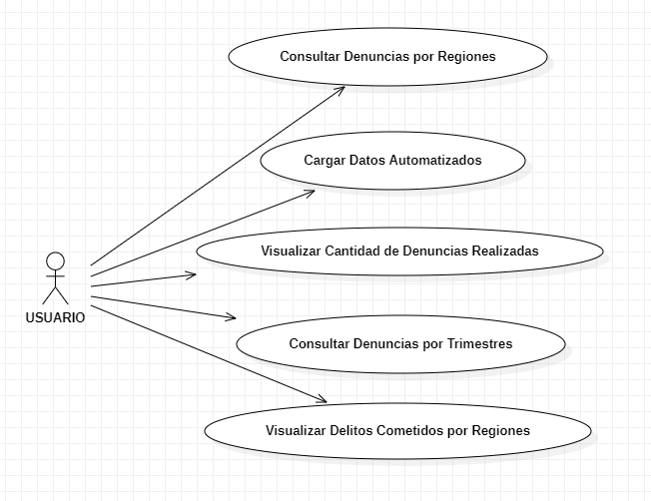

* 1. Vista Lógica

*[La vista lógica se encarga de representar los requerimientos funcionales del sistema. Esta sección describe las partes del diseño del modelo significativas para la arquitectura, tales como subsistemas y paquetes.]*

### 

### Diagrama de Subsistemas (paquetes)

*[Diagrama que define los límites entre el sistema, o parte del sistema, y su ambiente, mostrando las entidades que interactúan con él. ​ Este diagrama es una vista de alto nivel de un sistema.*

*Asimismo, se debe desplegar las partes arquitectónicamente significativas del modelo de diseño, como ser la descomposición en capas, subsistemas o paquetes. Una vez presentadas estas unidades lógicas principales, se profundiza en ellas hasta el nivel que se considere adecuado.]*

### Diagrama de Secuencia (vista de diseño)

### Diagrama de Colaboración (vista de diseño)

### Diagrama de Objetos

### Diagrama de Clases

### Diagrama de Base de datos (relacional o no relacional)

* 1. Vista de Implementación (vista de desarrollo)

### Diagrama de arquitectura software (paquetes)

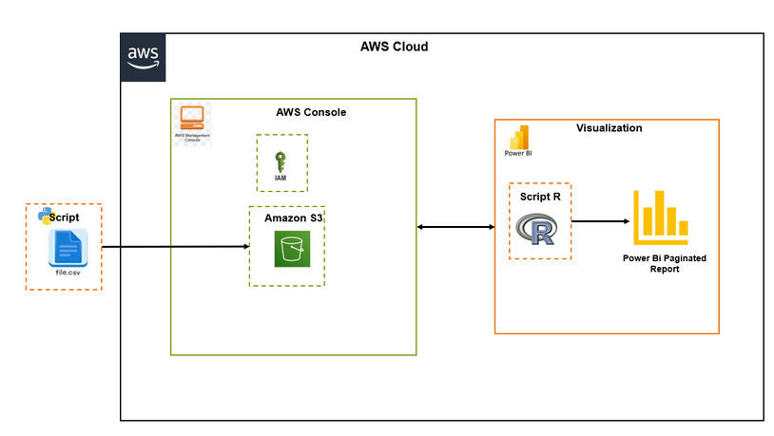

# **ATRIBUTOS DE CALIDAD DEL SOFTWARE**

Para el sistema de análisis de datos del Área de Inspectoría de la Policía Nacional del Perú en las regiones de Tacna y Arequipa, se han identificado los siguientes atributos de calidad críticos

Escenario de Funcionalidad

El sistema debe permitir a los usuarios visualizar datos de denuncias por regiones y trimestres de manera interactiva y en tiempo real.

Escenario de Usabilidad

Los usuarios deben poder generar informes personalizados con no más de 5 clics desde la interfaz principal.

Escenario de confiabilidad

El sistema debe mantener una disponibilidad del 99.9% durante las horas de operación de la PNP.

Escenario de rendimiento

Los dashboards deben cargarse en menos de 3 segundos con hasta 100 usuarios concurrentes.

Escenario de mantenibilidad

**Estímulo**: Se identifica un bug en el sistema que requiere corrección.

**Respuesta**: El equipo de desarrollo debe poder identificar, corregir y desplegar la solución rápidamente.

**Medida de respuesta:** El tiempo desde la identificación del bug hasta su corrección y despliegue en producción no debe exceder las 24 horas para bugs críticos y 72 horas para bugs no críticos.

Otros Escenarios:

Escenario de Portabilidad:

* Estímulo: Se requiere acceder al sistema desde diferentes dispositivos y navegadores.
* Respuesta: El sistema debe funcionar correctamente en una variedad de plataformas.
* Medida de respuesta: El sistema debe ser 100% funcional en los navegadores Chrome, Firefox, Safari y Edge, así como en dispositivos móviles con iOS y Android.

Escenario de Recuperabilidad:

* Estímulo: Ocurre una falla del sistema que causa pérdida de datos.
* Respuesta: El sistema debe ser capaz de recuperar los datos y volver a un estado operativo.
* Medida de respuesta: En caso de falla, el sistema debe recuperar al menos el 99.9% de los datos y volver a estar completamente operativo en menos de 1 hora.

Escenario de Auditabilidad:

* Estímulo: Se requiere una auditoría de las acciones realizadas en el sistema.
* Respuesta: El sistema debe proporcionar registros detallados de todas las actividades.
* Medida de respuesta: El sistema debe mantener logs de todas las acciones de usuario y cambios en los datos, con capacidad de generar informes de auditoría en menos de 30 minutos.

Escenario de Capacidad:

* Estímulo: El volumen de datos en el sistema crece significativamente.
* Respuesta: El sistema debe manejar el aumento de datos sin degradación del rendimiento.
* Medida de respuesta: El sistema debe ser capaz de manejar un crecimiento anual del 100% en el volumen de datos sin que los tiempos de respuesta aumenten en más de un 10%.